DAFTAR RIWAYAT HIDUP
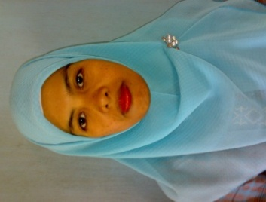
SALMI, dilahirkan pada tanggal 03 Desember 1974 di Cakkela Kecamatan Kahu Kabupaten Bone Provinsi Sulawesi Selatan. Anak keempat dari sembilan bersaudara dari pasangan Petta Rampeng (Almarhum) dengan Andi Sarifa. Peneliti memulai jenjang Pendidikan Dasar di SD/INPRES 12/79 Cakkela Kecamatan Kahu dan tamat pada tahun 1987. Pada tahun itu juga, peneliti melanjutkan pendidikan ke SMP Negeri 1 Palattae Kecamatan Kahu dan tamat pada tahun 1990, lalu melanjutkan pendidikan ke SMA Negeri 1 Palattae Kecamatan Kahu dan tamat pada tahun 1993. Peneliti kemudian melanjutkan pendidikan ketingkat perguruan tinggi di Sekolah Tinggi Agama Islam Muhammadiyah (STAIM) Kabupaten Sinjai pada tahun 1999 dengan mengambil Program Diploma Dua (D2) Jurusan Pendidikan Guru Taman Kanak-kanak (PGTK) dan tamat pada tahun 2002. Peneliti kemudian melanjutkan pendidikan ketingkat perguruan tinggi di Sekolah Tinggi Keguruan Dan Ilmu Pendidikan (STKIP) di Muhammadiyah Bone pada tahun 2003 dengan mengambil Progran Strata Satu (S1) Jurusan Pendidikan Bahasa Dan Seni dan tamat tahun 2005. Kemudian pada tahun 2011 peneliti melanjutkan pendidikan ke Universitas Negeri Makassar (UNM), dan terdaftar sebagai mahasiswa Program Pendidikan Guru dalam jabatan Universitas Negeri Makassar (UNM), Fakultas Ilmu Pendidikan, Program Studi Pendidikan Guru Pendidikan Anak Usia Dini (PGPAUD), Program Strata 1 (S1), Kelas kerjasama Kabupaten Sinjai sampai sekarang.
Sejak tahun 2001, peneliti menjalani profesi sebagai Guru Tetap Yayasan (GTY) di Taman kanak-kanak ABA I Cammilo Kecamatan Kahu Kabupaten Bone sampai sekarang.

